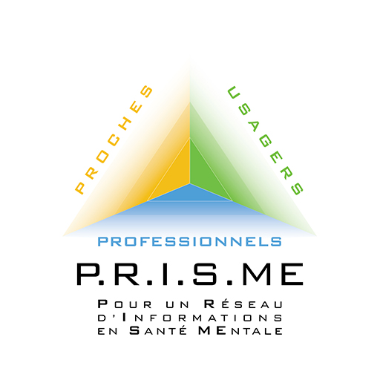

CONFERENCE

La place des Pairs-aidants dans le processus de rétablissement de l’Usager en Santé Mentale
Cette conférence s’adresse à tout public

Lundi 13 décembre 2021 de 14h à 17h30 (Accueil du public à partir de 13h)
Salle SAN SUBRA – 4 rue San-Subra - quartier St Cyprien

Participation : Gratuit pour les adhérent(e)s à P.R.I.S.ME
Non adhérent(e) :10 euros
Non adhérent(e) usager : 5 euros

Pour plus d’informations sur l’association P.R.I.S.ME, connectez-vous à
www. prisme-reseau.fr
Les mesures sanitaires en vigueur seront appliquées

